11.03 : Pierwsze spotkanie z użyciem discorda, podział obowiązków, dyskusja wstępna o projekcie. Na tym etapie widok Kanban projektu wygląda tak:

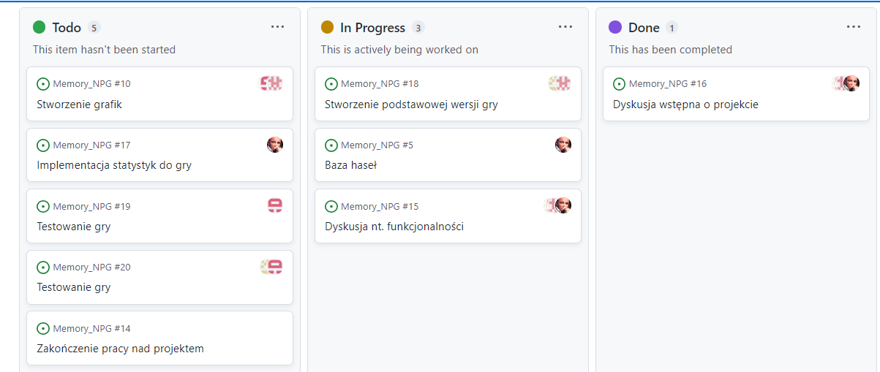

19.03: Stanisław Gorycki wysyła na serwer pierwszą wersję szkieletu kodu gry

20.03: Odbywa się spotkanie na platformie discord w celu dyskusji nad rzeczami takimi jak metoda segregacji słów na łatwe i trudne, określenie trybów gry, a także zasad na któych bazować będą statystyki. Na tym etapie zwróciliśmy uwagę na problem losowania słów bez zwracania, możliwość wyświetlanych liter w interfejsie graficznym, a także powstał pomysł wykonania memory słownego polegającego na odkrywaniu kart i dopasowywaniu ich parami, który wszystkim nam się spodobał i chcąc iść w jego stronę postanowiliśmy spytać prowadzącego na następnych zajęciach o możliwość jego zmiany.

W tym dniu Maciej Juchacz tworzy bazę haseł łatwych i średnich, a Jakub Głód i Paweł Jerzyna wspólnie tworzą dokument przedstawiający cały zamysł pracy nad projektem.

Widok Kanban z tego dnia:

24.03: Jakub Głód modyfikuje bazę haseł łatwych i średnich, a także dodaje bazę haseł trudnych.

27.03 Wspólna dokumentacja pojawia się również na GitHubie, Grafiki gry są już na tym etapie skończone – ich wykonawcą jest Stanisław Gorycki. Widok Kanban z tego dnia:

